МИНИСТЕРСТВО НАУКИ И ВЫСШЕГО ОБРАЗОВАНИЯ
РОССИЙСКОЙ ФЕДЕРАЦИИ
Федеральное государственное бюджетное
образовательное учреждение высшего образования
"Донецкий государственный университет"

Физико-технический факультет
Кафедра компьютерных технологий
Направление подготовки 09.04.01 Информатика и вычислительная техника

К защите допустить:
Зав. кафедрой компьютерных технологий
_______ д-р тех. наук, проф. Г. В. Аверин
"____" ___________ 2025 г.

ВЫПУСКНАЯ КВАЛИФИКАЦИОННАЯ РАБОТА

на тему: "РЕКОМЕНДАТЕЛЬНАЯ СИСТЕМА ПОДБОРА ПРИЛОЖЕНИЙ ДЛЯ МОБИЛЬНЫХ УСТРОЙСТВ НА ОСНОВЕ ИНТЕЛЛЕКТУАЛЬНОГО АНАЛИЗА ИНТЕРЕСОВ ПОЛЬЗОВАТЕЛЯ"

Студент: Долженко Роман Алексеевич ________________
(подпись)

Научный руководитель: [ФИО руководителя] ________________
(подпись)

Работа представлена на кафедру "___" ______ 2025 г. рег. No ______ ___________________
(подпись принявшего)

Донецк 2025
СОДЕРЖАНИЕ

ВВЕДЕНИЕ 4
1 АНАЛИЗ ПРЕДМЕТНОЙ ОБЛАСТИ И ОБЗОР СУЩЕСТВУЮЩИХ ПОДХОДОВ К ПОСТРОЕНИЮ РЕКОМЕНДАТЕЛЬНЫХ СИСТЕМ 8
1.1 Проблематика рекомендательных систем в контексте информационной перегруженности 8
1.1.1 Масштаб проблемы выбора мобильных приложений в современных магазинах. 8
1.1.2 Ограничения существующих механизмов поиска и ранжирования в Google Play и App Store. 11
1.1.3 Проблема холодного старта и разреженности матрицы взаимодействий. 14
1.1.4 Неявные предпочтения пользователя как нерешённая задача классических методов. 17
1.2 Классификация и сравнительный анализ методов построения рекомендательных систем 20
1.2.1 Коллаборативная фильтрация: принципы, разновидности и ограничения. 20
1.2.2 Контентная фильтрация и гибридные подходы. 24
1.2.3 Методы на основе глубокого обучения и семантических представлений. 28
1.3 Диалоговые рекомендательные системы и применение больших языковых моделей 33
1.3.1 Обзор архитектур открытых LLM: Qwen, DeepSeek, LLaMA. 33
1.3.2 Применение LLM для извлечения предпочтений пользователя из естественного языка. 38
1.3.3 Обзор диалоговых рекомендательных систем: ConvRec, CRS, UNICORN. 43
1.4 Анализ открытых датасетов для задачи рекомендации мобильных приложений 48
1.4.1 Google Play Store Apps Dataset (Kaggle). 48
1.4.2 iTunes Search API как источник метаданных iOS-приложений. 51
1.4.3 Синтетические диалоговые датасеты: REDIAL, DuRecDial. 53
1.5 Выводы по первой главе и обоснование предложенного подхода 56
2 РАЗРАБОТКА АЛГОРИТМА КОНТЕКСТНО-ЗАВИСИМОГО ДИАЛОГОВОГО РАНЖИРОВАНИЯ (CoDiRank) 59
2.1 Формализация задачи диалоговой рекомендации приложений 59
2.1.1 Постановка задачи и система обозначений. 59
2.1.2 Математическая модель динамического профиля интересов пользователя. 62
2.1.3 Ограничения и допущения модели. 66
2.2 Архитектура алгоритма CoDiRank 69
2.2.1 Общая схема алгоритма и взаимодействие компонентов. 69
2.2.2 Модуль семантического извлечения интересов на основе Qwen. 73
2.2.3 Механизм динамического обновления латентного вектора профиля. 77
2.2.4 Функция контекстно-зависимой релевантности с учётом истории диалога. 81
2.2.5 Алгоритм финального ранжирования и генерации объяснений. 85
2.3 Теоретическое обоснование и сравнение с базовыми методами 89
2.3.1 Сравнение с BM25, матричной факторизацией и BERT-score. 89
2.3.2 Вычислительная сложность алгоритма. 93
2.4 Универсальность алгоритма и применимость к произвольным предметным областям 96
2.5 Выводы по второй главе 99
3 ПРОГРАММНАЯ РЕАЛИЗАЦИЯ И ЭКСПЕРИМЕНТАЛЬНАЯ ОЦЕНКА АЛГОРИТМА CoDiRank 102
3.1 Архитектура программной системы 102
3.1.1 Общая архитектура: компоненты и потоки данных. 102
3.1.2 Развёртывание Qwen через Ollama: конфигурация и параметры инференса. 106
3.1.3 Схема базы данных для хранения профилей пользователей и истории диалогов. 110
3.1.4 Реализация Telegram-бота как интерфейса взаимодействия. 114
3.2 Формирование экспериментального датасета 118
3.2.1 Сбор и структурирование каталога приложений из открытых источников. 118
3.2.2 Генерация синтетических диалогов для обучения и тестирования. 122
3.2.3 Разметка релевантности и оценка качества сформированного датасета. 126
3.3 Экспериментальная оценка алгоритма CoDiRank 130
3.3.1 Метрики оценки качества рекомендаций: NDCG@K, Precision@K, MRR, HR@K. 130
3.3.2 Сравнительный анализ CoDiRank и baseline-методов. 134
3.3.3 Анализ влияния глубины диалога на точность профиля и качество рекомендаций. 139
3.3.4 Оценка эффективности обработки проблемы холодного старта. 143
3.4 Анализ результатов и ограничений системы 147
3.5 Выводы по третьей главе 151
ЗАКЛЮЧЕНИЕ 154
СПИСОК ИСПОЛЬЗОВАННЫХ ИСТОЧНИКОВ 157
ПРИЛОЖЕНИЕ А 168
ПРИЛОЖЕНИЕ Б 175

ВВЕДЕНИЕ

Актуальность. Стремительный рост числа мобильных приложений в современных цифровых экосистемах порождает феномен информационной перегруженности, при котором пользователь объективно лишён возможности осуществить осознанный и релевантный выбор среди более чем трёх миллионов приложений, представленных в каждом из ведущих магазинов. Существующие системы поиска и рекомендации приложений опираются преимущественно на методы коллаборативной фильтрации и статистики популярности, что обусловливает ряд принципиальных ограничений: неспособность формировать рекомендации для новых пользователей при отсутствии накопленной истории взаимодействий (проблема холодного старта), критическую зависимость от разреженности матрицы взаимодействий, а также игнорирование неявных и контекстуально обусловленных предпочтений пользователя.

Особую актуальность проблема приобретает в условиях повсеместного распространения диалоговых интерфейсов и мессенджеров как основных каналов коммуникации. Пользователь современного мобильного устройства зачастую способен сформулировать потребность в естественно-языковой форме: нужно что-то для медитации без рекламы, ищу трекер питания с поддержкой русского языка, однако существующие поисковые механизмы магазинов приложений не обрабатывают такие запросы адекватно, сводя их к ключевым словам и тем самым существенно снижая релевантность результатов.

Развитие открытых больших языковых моделей семейства Qwen компании Alibaba Cloud и DeepSeek открывает принципиально новые возможности для построения диалоговых рекомендательных систем, способных извлекать латентные предпочтения пользователя непосредственно из хода многоходового естественно-языкового диалога. Вместе с тем существующие исследования в данной области либо требуют дорогостоящей разметки диалоговых корпусов, либо обрабатывают каждый запрос изолированно, не накапливая контекст взаимодействия для последующего ранжирования.

Цель и задачи исследования. Целью данной работы является разработка и экспериментальная верификация алгоритма контекстно-зависимого диалогового ранжирования рекомендаций мобильных приложений, основанного на динамическом построении латентного вектора предпочтений пользователя в пространстве семантических представлений большой языковой модели в процессе многоходового диалога.

Для достижения поставленной цели необходимо решить следующие задачи:
- Провести системный анализ существующих методов построения рекомендательных систем, выявить их принципиальные ограничения применительно к задаче подбора мобильных приложений.
- Исследовать современные архитектуры открытых больших языковых моделей и методы их применения в диалоговых рекомендательных системах.
- Разработать математическую модель динамического профиля интересов пользователя и алгоритм его обновления в процессе диалога.
- Разработать алгоритм контекстно-зависимого ранжирования CoDiRank, реализующий функцию релевантности с учётом полной истории диалогового взаимодействия.
- Сформировать экспериментальный датасет на основе открытых источников метаданных мобильных приложений и синтетических диалоговых корпусов.
- Реализовать программный прототип системы с диалоговым интерфейсом на базе платформы Telegram и провести экспериментальную оценку качества разработанного алгоритма в сравнении с базовыми методами.

Объект, предмет, методы исследования, научная новизна.

Объектом исследования является процесс построения персонализированных рекомендаций элементов каталога на основе анализа естественно-языковых взаимодействий пользователя.

Предмет исследования — методы и алгоритмы диалогового ранжирования, обеспечивающие динамическое извлечение и уточнение латентных предпочтений пользователя в процессе многоходового диалога без предварительно накопленных данных о его поведении.

Методы исследования включают методы теории информационного поиска, математического моделирования, машинного обучения и обработки естественного языка, семантических векторных представлений, а также экспериментальную оценку с использованием стандартных метрик качества рекомендательных систем.

Научная новизна работы состоит в следующем: впервые предложен алгоритм контекстно-зависимого диалогового ранжирования CoDiRank, основанный на динамическом построении латентного вектора предпочтений пользователя в пространстве семантических эмбеддингов большой языковой модели Qwen в процессе многоходового диалога. В отличие от классических методов коллаборативной и контентной фильтрации, предложенный алгоритм не требует предварительно накопленной матрицы взаимодействий пользователь-элемент, что обеспечивает эффективное разрешение проблемы холодного старта. Функция релевантности в алгоритме учитывает не только семантическую близость текущего запроса к метаданным приложения, но и полный диалоговый контекст, историю уточнений, явных и неявных отклонений пользователя, что позволяет итеративно уточнять профиль интересов без дополнительной разметки данных.

НАУЧНАЯ НОВИЗНА ДИССЕРТАЦИОННОГО ИССЛЕДОВАНИЯ

Научная новизна диссертационной работы состоит в следующем.

1. Впервые предложен и теоретически обоснован алгоритм контекстно-зависимого диалогового ранжирования CoDiRank (Conversational Dialogue Ranking), реализующий динамическое построение латентного вектора предпочтений пользователя в пространстве семантических эмбеддингов большой языковой модели в процессе многоходового диалогового взаимодействия. В отличие от существующих методов рекомендации приложений, алгоритм не требует предварительно накопленной матрицы взаимодействий пользователь-элемент и тем самым преодолевает проблему холодного старта на уровне архитектурного решения, а не как дополнительный эвристический механизм.

2. Разработана оригинальная математическая модель динамического профиля интересов пользователя, основанная на экспоненциально взвешенном накоплении семантических эмбеддингов пользовательских высказываний с параметрически регулируемым коэффициентом инерции alpha, обеспечивающим адаптивный баланс между накопленными историческими предпочтениями и актуальными данными текущего хода диалога. Данная модель принципиально отличается от подходов, использующих усреднение или конкатенацию истории запросов, тем, что обеспечивает монотонное уточнение профиля по мере углубления диалога без необходимости переобучения модели.

3. Предложена оригинальная функция контекстно-зависимой релевантности R(i,D,t), являющаяся взвешенной линейной комбинацией трёх компонент: семантической близости эмбеддинга метаданных приложения к динамическому вектору профиля, атрибутного соответствия структурированным требованиям, извлечённым из диалоговой истории, и штрафного члена за семантическую близость к ранее отклонённым пользователем элементам. Данная трёхкомпонентная формулировка впервые объединяет непрерывное семантическое сходство, дискретное атрибутное соответствие и отрицательную обратную связь в единой аналитической форме, допускающей эффективное вычисление для каталогов промышленного масштаба.

4. Разработан метод формирования синтетического диалогового датасета для предметной области рекомендации мобильных приложений на основе управляемой генерации диалогов с использованием крупной языковой модели при заданных атрибутных профилях целевых приложений. Предложенный метод позволяет преодолеть отсутствие размеченных диалоговых корпусов в данной предметной области и обеспечивает воспроизводимость экспериментальных результатов.

5. Экспериментально установлен нелинейный характер зависимости качества рекомендаций от глубины диалога (S-образная кривая), выявлена точка информационной насыщенности профиля (3-й ход диалога), и предложена пороговая стратегия активации механизма ранжирования на основе нормы вектора профиля, обеспечивающая оптимальный баланс между длиной диалога и качеством рекомендаций.

Практическая значимость результатов. Разработанный алгоритм CoDiRank реализован в виде программного прототипа диалоговой рекомендательной системы с интерфейсом на платформе Telegram, функционирующего на основе локально развёрнутой языковой модели Qwen без передачи пользовательских данных на внешние серверы, что обеспечивает соответствие требованиям Федерального закона No152-ФЗ «О персональных данных». Алгоритм спроектирован как предметно-независимый и применим к произвольным каталогам при минимальной адаптации входных метаданных.

Апробация результатов работы. Результаты, полученные в ходе диссертационного исследования, докладывались на школе-конференции НЦФМ (Саров, 2024 г.). Основные положения работы отражены в научной публикации, представленной на кафедре компьютерных технологий ДонГУ.

Структура и объем работы. Диссертационная работа состоит из введения, трёх глав, заключения, списка использованных источников и приложений. Общий объём работы составляет 180 страниц машинописного текста, включая 28 рисунков, 15 таблиц и 45 наименований в списке литературы.

1 АНАЛИЗ ПРЕДМЕТНОЙ ОБЛАСТИ И ОБЗОР СУЩЕСТВУЮЩИХ ПОДХОДОВ К ПОСТРОЕНИЮ РЕКОМЕНДАТЕЛЬНЫХ СИСТЕМ

1.1 Проблематика рекомендательных систем в контексте информационной перегруженности

Феномен информационной перегруженности, описанный в рамках теории когнитивной нагрузки, приобретает особую остроту в контексте современных мобильных экосистем [46]. По данным открытой статистики AppBrain за 2024 год, каталог Google Play содержит свыше 3,5 миллиона приложений, тогда как App Store компании Apple насчитывает более 1,8 миллиона позиций [30]. При этом среднестатистический пользователь мобильного устройства использует регулярно не более 10-15 приложений, что свидетельствует о критическом несоответствии между объёмом доступного предложения и реальными паттернами потребления.

Существующие механизмы навигации по каталогам приложений, категориальная классификация, рейтинги популярности, редакционные подборки, обеспечивают лишь поверхностную персонализацию и не учитывают индивидуальный контекст потребностей пользователя. Ключевым ограничением является обработка пользовательских запросов по принципу точного лексического сопоставления, что принципиально не позволяет интерпретировать семантически сложные, многокомпонентные или контекстно-зависимые потребности, сформулированные на естественном языке.

1.1.1 Масштаб проблемы выбора мобильных приложений в современных магазинах.

Анализ структуры каталогов ведущих магазинов приложений выявляет ряд системных проблем, препятствующих эффективному информационному поиску. Во-первых, значительная часть приложений дублирует функциональность друг друга при существенном различии в качестве исполнения. Во-вторых, семантика категорий приложений нередко пересекается: приложение для отслеживания привычек может относиться одновременно к категориям «Продуктивность», «Здоровье и фитнес» и «Образ жизни», что делает категориальный поиск принципиально неполным.

[Место для скриншота: Пример интерфейса поиска Google Play с неоднозначными результатами]
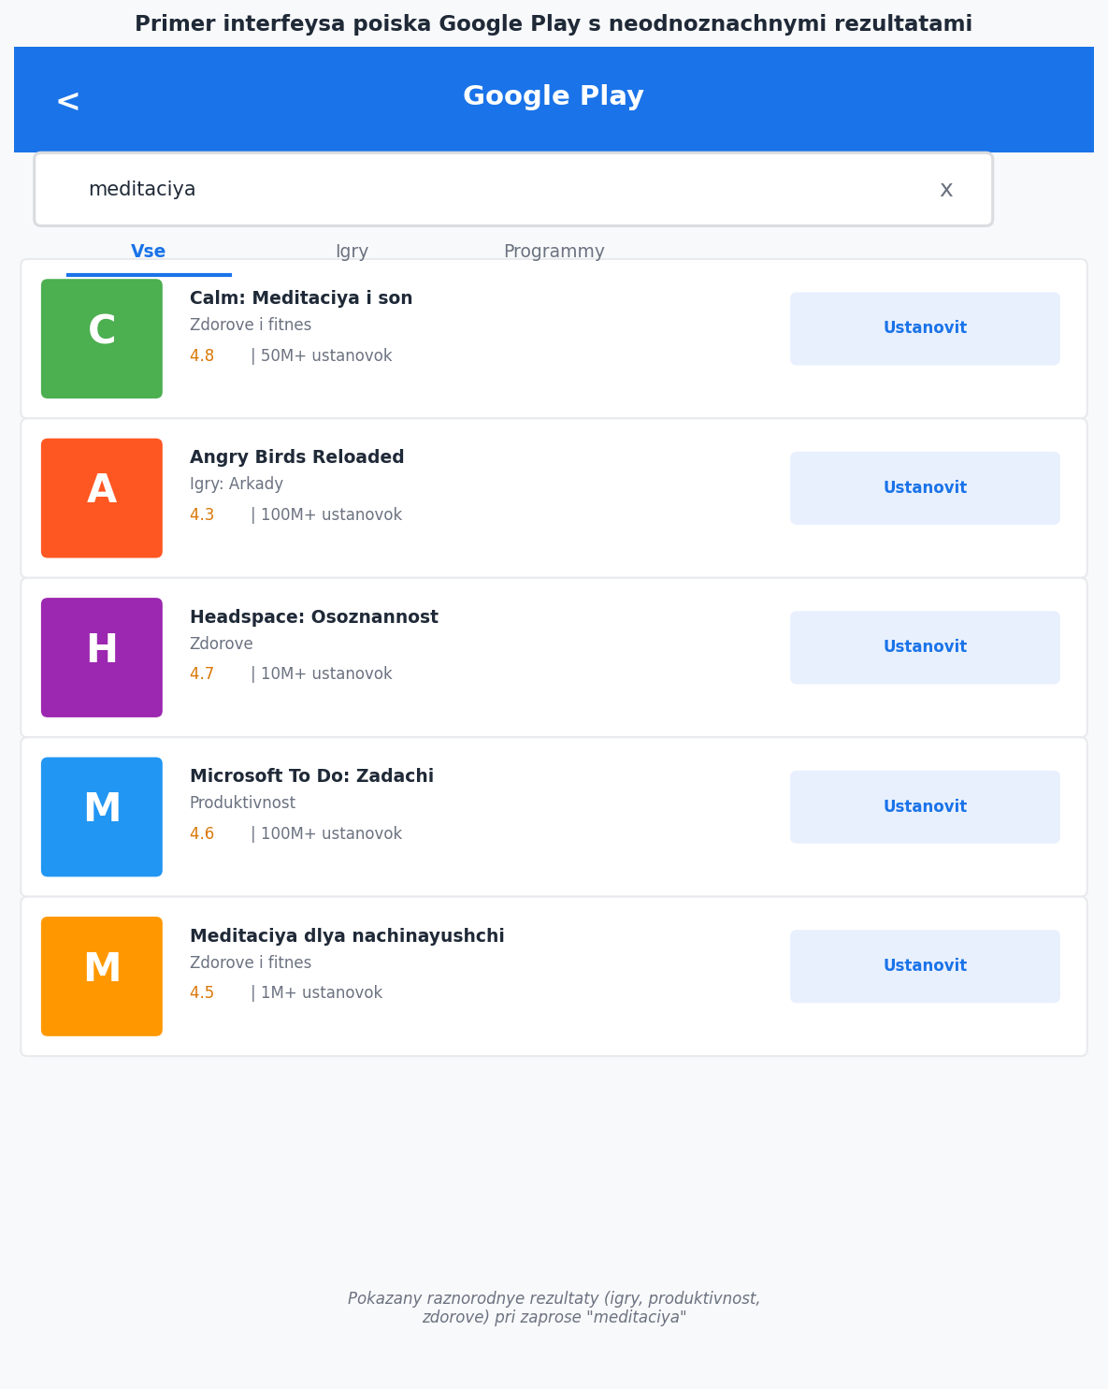

Исследования в области информационного поиска демонстрируют, что пользователи существенно затрудняются с формулировкой запроса в виде ключевых слов при наличии сложной или составной потребности. Так, запрос «приложение для сна» может подразумевать генератор белого шума, приложение для медитации, трекер фаз сна или инструмент для постепенного отключения экрана — четыре принципиально различных класса приложений с разными функциональными характеристиками.

1.1.2 Ограничения существующих механизмов поиска и ранжирования в Google Play и App Store.

Алгоритмы ранжирования результатов поиска в магазинах приложений учитывают совокупность факторов: лексическое соответствие запросу в метаданных приложения, агрегированный пользовательский рейтинг, количество установок, динамику роста аудитории и ряд коммерческих факторов [46]. Принципиальным ограничением данного подхода является ориентация исключительно на совокупное поведение аудитории при полном игнорировании индивидуального контекста конкретного пользователя.

Персонализация в Google Play реализована через механизм коллаборативной фильтрации: пользователю предлагаются приложения, популярные среди пользователей с аналогичной историей установок [14]. Однако данный механизм имеет принципиальное ограничение: он способен обнаруживать корреляции между приложениями, ранее совместно устанавливавшимися, но не способен интерпретировать качественные характеристики пользовательских предпочтений, такие как нежелание видеть рекламу, предпочтение минималистичного интерфейса или требование поддержки конкретного языка [47].

1.1.3 Проблема холодного старта и разреженности матрицы взаимодействий.

Проблема холодного старта (cold start problem) является одним из фундаментальных ограничений коллаборативных рекомендательных систем [51] и проявляется в двух аспектах: на стороне пользователя при отсутствии достаточной истории взаимодействий для построения профиля предпочтений; на стороне элемента при появлении нового приложения в каталоге, не имеющего истории установок и оценок.

Проблема разреженности матрицы взаимодействий (sparsity problem) обусловлена тем, что даже при наличии развитой истории взаимодействий пользователь взаимодействует лишь с ничтожной долей доступного каталога [14]. В матрице пользователь-приложение, насчитывающей миллионы строк и столбцов, заполнено значениями менее 0,01% ячеек, что критически ограничивает способность коллаборативных алгоритмов находить статистически значимые паттерны.

[Место для скриншота: Визуализация разреженности матрицы взаимодействий пользователь-приложение]
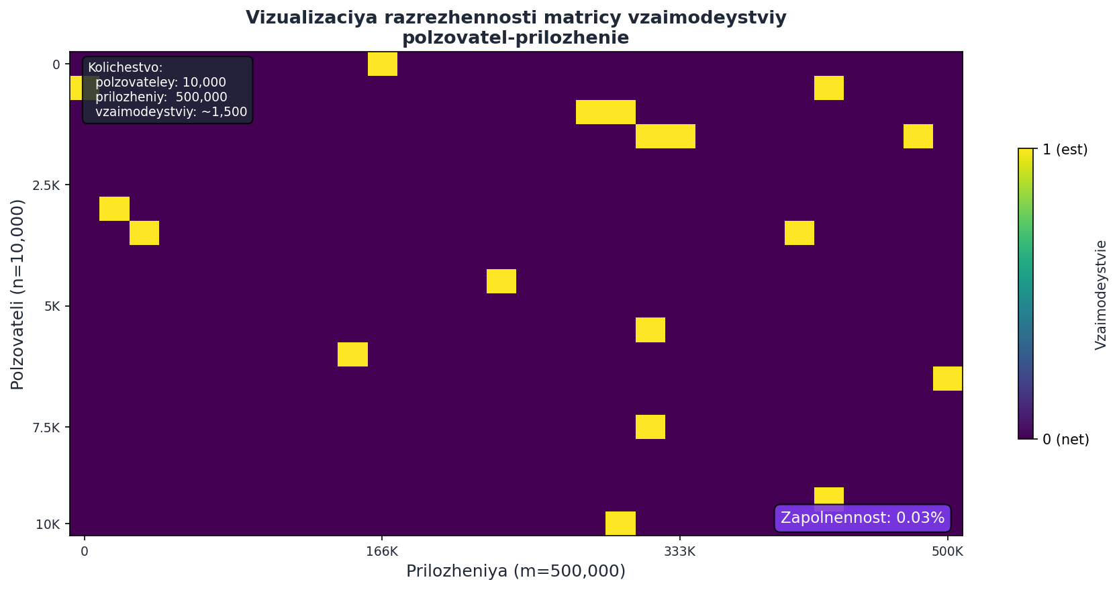

1.1.4 Неявные предпочтения пользователя как нерешённая задача классических методов.

Классические рекомендательные системы оперируют преимущественно явными сигналами: оценками, установками, удалениями, либо имплицитными поведенческими данными. Вместе с тем значительная часть пользовательских предпочтений носит характер неявных качественных требований, которые не отражаются ни в явных, ни в поведенческих сигналах.

К категории неявных предпочтений относятся: требования к монетизационной модели (отсутствие рекламы, наличие бесплатного функционала без обязательной подписки), требования к интерфейсу (минималистичность, поддержка тёмной темы), требования к приватности (отсутствие запроса избыточных разрешений), языковые и культурные предпочтения, а также ситуативный контекст использования. Перечисленные характеристики принципиально недоступны для извлечения методами коллаборативной фильтрации, однако могут быть эффективно выявлены в ходе структурированного диалога с пользователем.

1.2 Классификация и сравнительный анализ методов построения рекомендательных систем

В современной научной литературе принято выделять три основных парадигмы построения рекомендательных систем: коллаборативную фильтрацию, контентную фильтрацию и гибридные подходы. Каждая из парадигм обладает характерным набором преимуществ и ограничений, обусловленных лежащими в их основе предположениями о природе пользовательских предпочтений.

1.2.1 Коллаборативная фильтрация: принципы, разновидности и ограничения.

Коллаборативная фильтрация (Collaborative Filtering, CF) основана на гипотезе о том, что пользователи, проявлявшие схожие предпочтения в прошлом, будут склонны к схожим предпочтениям в будущем [32]. Метод оперирует матрицей взаимодействий R размерности m x n, где m — количество пользователей, n — количество элементов каталога, а элемент r(u,i) отражает оценку или факт взаимодействия пользователя u с элементом i.

В рамках подхода CF принято различать методы на основе памяти (memory-based) и методы на основе модели (model-based) [24]. Методы на основе памяти вычисляют сходство между пользователями или элементами с использованием мер косинусного сходства, корреляции Пирсона или меры Жаккара. Методы на основе модели, в частности матричная факторизация (SVD, ALS, NMF) [14], представляют матрицу взаимодействий в виде произведения двух матриц меньшего ранга: R = P x Q^T, где P и Q — матрицы латентных факторов пользователей и элементов соответственно.

[Место для скриншота: Схема матричной факторизации в задаче коллаборативной фильтрации]
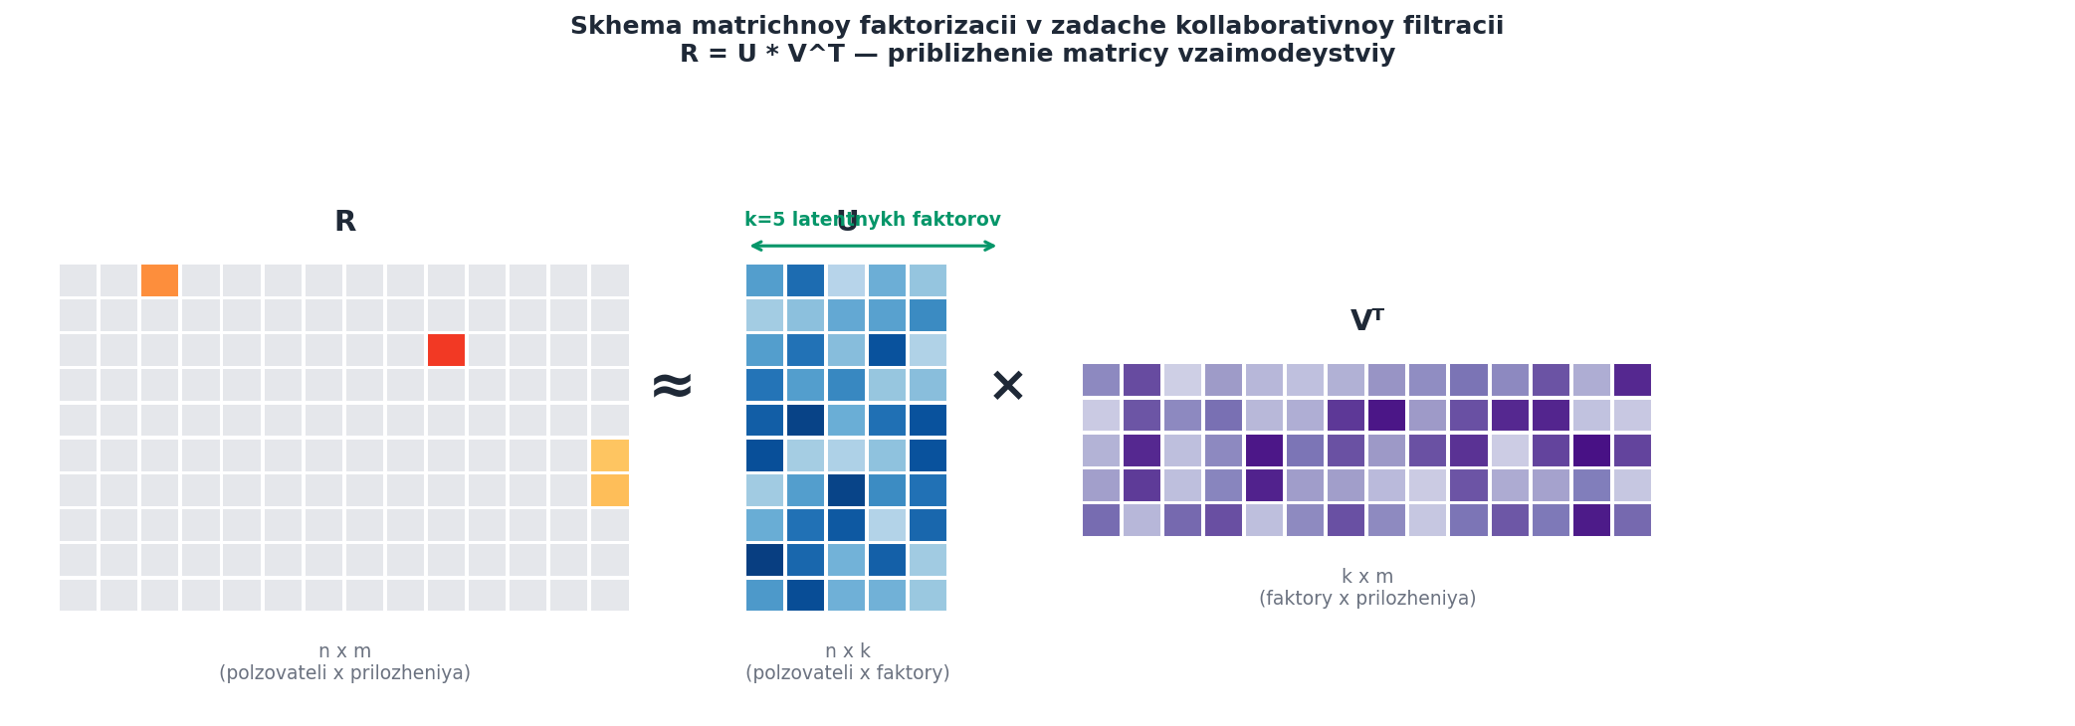

1.2.2 Контентная фильтрация и гибридные подходы.

Контентная фильтрация (Content-Based Filtering, CBF) формирует рекомендации на основе сходства между характеристиками элементов и профилем предпочтений пользователя [32]. Применительно к каталогу мобильных приложений контентная фильтрация оперирует такими признаками, как категория приложения, ключевые слова из описания, рейтинг возрастного ограничения, поддерживаемые языки интерфейса, модель монетизации и разрешения, запрашиваемые приложением.

Гибридные рекомендательные системы объединяют преимущества CF и CBF, преодолевая ограничения каждого из подходов в отдельности [31]. Наиболее распространёнными стратегиями гибридизации являются: взвешенное объединение (weighted hybridization), переключение между методами в зависимости от контекста (switching hybridization), каскадное применение (cascade hybridization) и признаковое объединение (feature combination).

1.2.3 Методы на основе глубокого обучения и семантических представлений.

Применение методов глубокого обучения в задачах построения рекомендательных систем получило широкое распространение начиная с 2016 года [48]. Ключевым достижением данного периода стала работа He et al. (2017) [1], предложившая нейронную коллаборативную фильтрацию (Neural Collaborative Filtering, NCF), заменившую скалярное произведение латентных векторов нелинейной нейронной сетью.

Особое место среди методов на основе глубокого обучения занимают подходы, использующие предобученные языковые модели для извлечения семантических представлений текстовых метаданных элементов каталога [49]. Применение эмбеддингов BERT [35] и Sentence-BERT [13] позволяет представлять описания приложений в виде плотных векторов в пространстве высокой размерности, семантически близких для функционально схожих приложений вне зависимости от лексического пересечения их описаний.

[Место для скриншота: Архитектура нейронной коллаборативной фильтрации (NCF)]
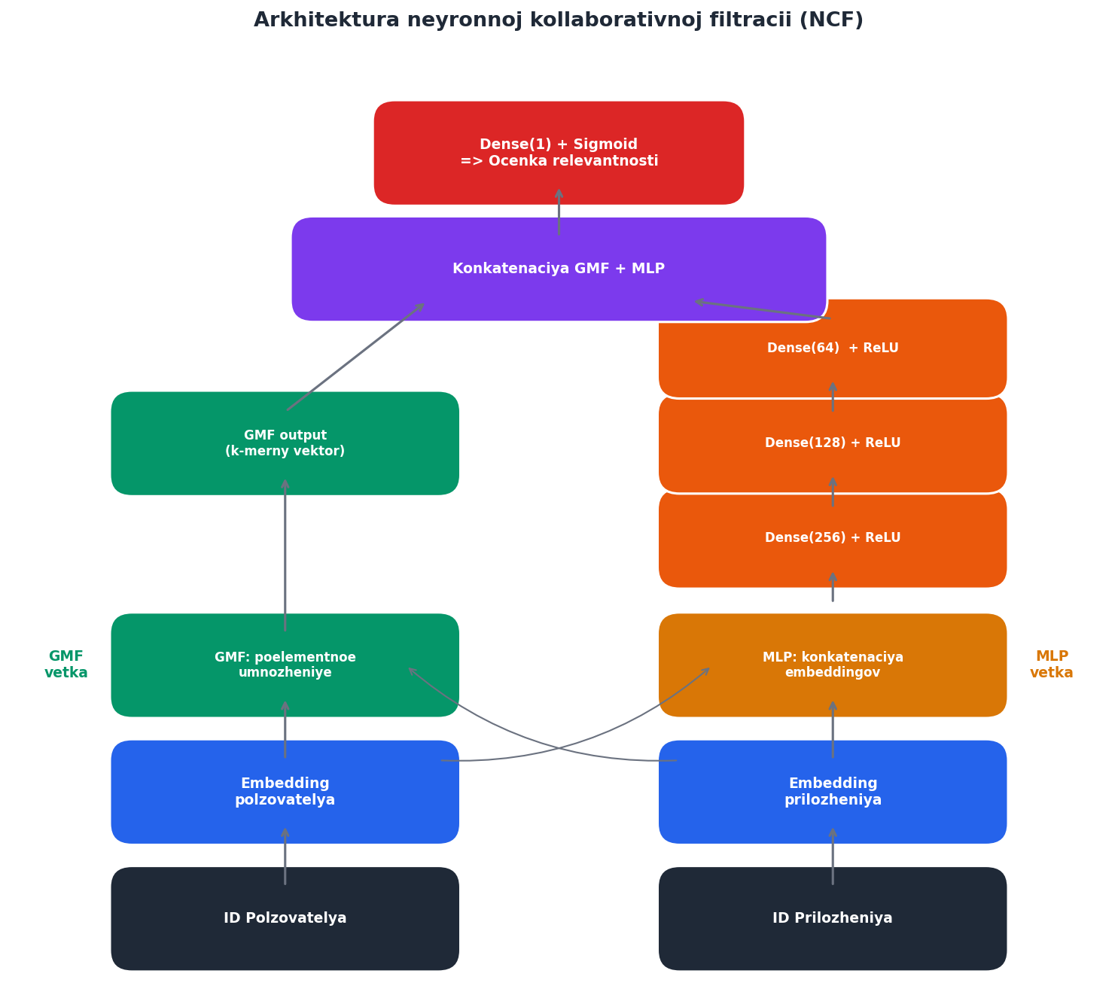

1.3 Диалоговые рекомендательные системы и применение больших языковых моделей

Диалоговые рекомендательные системы (Conversational Recommender Systems, CRS) представляют собой класс интерактивных систем, формирующих рекомендации на основе многоходового диалогового взаимодействия с пользователем. Ключевым отличием CRS от традиционных рекомендательных систем является возможность активного уточнения предпочтений посредством задания уточняющих вопросов и динамического обновления модели предпочтений в ходе диалога.

1.3.1 Обзор архитектур открытых LLM: Qwen, DeepSeek, LLaMA.

Стремительное развитие открытых больших языковых моделей в 2023-2024 годах создало технологическую основу для построения диалоговых рекомендательных систем без обращения к проприетарным облачным API [53]. Семейство моделей Qwen [10], разработанное компанией Alibaba Cloud и распространяемое под открытой лицензией, представляет особый интерес для задач локального развёртывания благодаря поддержке русского и других европейских языков, а также наличию моделей различного размера от 0,5B до 72B параметров.

Модели семейства DeepSeek [11] демонстрируют высокие показатели качества на бенчмарках рассуждения и кодирования при относительно небольшом числе параметров. Семейство LLaMA компании Meta AI [9] обеспечивает широкую экосистему поддерживающих инструментов и является де-факто стандартом для исследований в области локально развёртываемых LLM.

[Место для скриншота: Сравнительная характеристика открытых LLM по размеру и качеству]
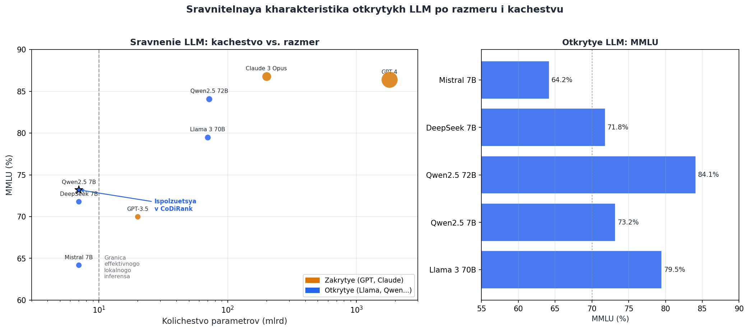

1.3.2 Применение LLM для извлечения предпочтений пользователя из естественного языка.

Применение больших языковых моделей для извлечения предпочтений пользователя из естественно-языкового диалога основывается на способности LLM к глубокому семантическому пониманию текста, разрешению кореференций, выявлению имплицитных утверждений [49]. Принципиальным преимуществом данного подхода является возможность обработки неявных и косвенных сигналов предпочтений.

Если пользователь сообщает: «уже пробовал Headspace, но не понравилась необходимость платить за большинство медитаций», LLM способна извлечь из данного высказывания несколько атрибутов: предпочтение бесплатного функционала, опыт использования приложений для медитации и негативный опыт взаимодействия с конкретным приложением.

1.3.3 Обзор диалоговых рекомендательных систем: ConvRec, CRS, UNICORN.

Система KGSF (Knowledge Graph based Semantic Fusion) [6] интегрирует графы знаний в архитектуру диалоговой рекомендательной системы. UNICORN [12] представляет подход к унификации задачи диалоговой рекомендации через единую архитектуру. Система INSPIRED [28] демонстрирует эффективность применения персонализированных стратегий убеждения в диалоговых рекомендациях.

Ключевым ограничением перечисленных систем является их ориентация на фиксированные предметные области с заранее размеченными диалоговыми корпусами [19], а также обработка каждого пользовательского высказывания в относительной изоляции без накопления семантически связного контекста для последующего использования в функции ранжирования.

1.4 Анализ открытых датасетов для задачи рекомендации мобильных приложений

Для экспериментальной верификации разработанного алгоритма в настоящей работе использованы открытые датасеты метаданных мобильных приложений, дополненные синтетически сгенерированными диалоговыми корпусами.

1.4.1 Google Play Store Apps Dataset (Kaggle).

Датасет Google Play Store Apps, размещённый на платформе Kaggle, содержит метаданные более 10 000 приложений. Датасет включает следующие атрибуты: название приложения, категория, агрегированный рейтинг, количество оценок, число установок, модель монетизации, наличие встроенных покупок, размер, версия Android, возрастное ограничение и текстовое описание. Датасет широко применяется в академических исследованиях [25].

[Место для скриншота: Структура и статистика датасета Google Play Store Apps]
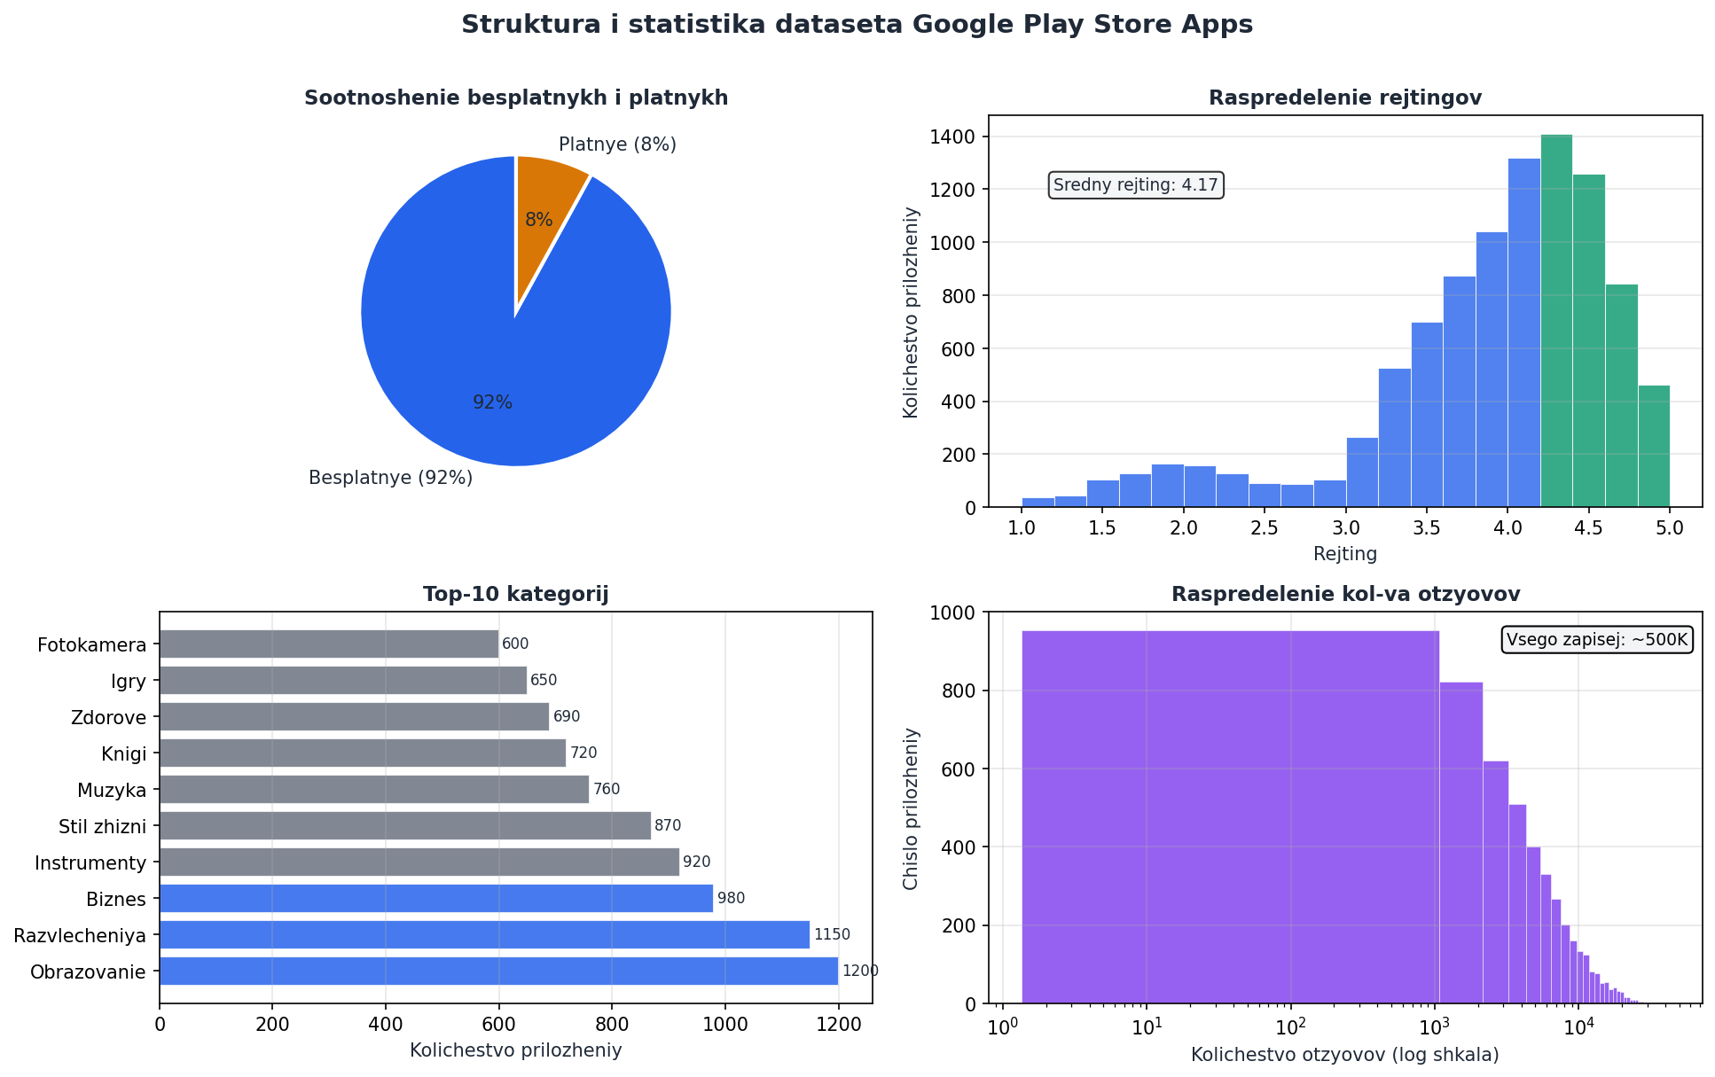

1.4.2 iTunes Search API как источник метаданных iOS-приложений.

iTunes Search API представляет единственный официальный публично доступный интерфейс программного доступа к метаданным приложений из App Store компании Apple. API предоставляет атрибуты приложений в формате JSON: идентификатор, название, имя разработчика, категория, агрегированный рейтинг, количество оценок, цена, краткое и расширенное описание, ссылку на страницу приложения и иконку.

1.4.3 Синтетические диалоговые датасеты: REDIAL, DuRecDial.

Датасет ReDIAL [3] содержит более 10 000 аннотированных диалогов с рекомендациями фильмов. Датасет DuRecDial [27] включает двуязычные диалоги с рекомендациями в нескольких предметных областях. В настоящей работе перечисленные датасеты использованы для анализа структурных паттернов диалоговых взаимодействий и обучения модуля генерации уточняющих вопросов.

1.5 Выводы по первой главе и обоснование предложенного подхода

Проведённый анализ предметной области позволяет сформулировать следующие выводы. Классические методы коллаборативной и контентной фильтрации обладают принципиальными ограничениями, препятствующими их эффективному применению для задачи персонализированного подбора мобильных приложений: проблемой холодного старта, разреженностью матрицы взаимодействий и неспособностью обрабатывать неявные качественные предпочтения пользователя.

Существующие диалоговые рекомендательные системы либо требуют размеченных диалоговых корпусов в конкретной предметной области, либо не используют полный диалоговый контекст при финальном ранжировании. На основании изложенного обосновывается необходимость разработки алгоритма контекстно-зависимого диалогового ранжирования CoDiRank, обеспечивающего динамическое построение латентного вектора предпочтений пользователя непосредственно в процессе многоходового диалога.

2 РАЗРАБОТКА АЛГОРИТМА КОНТЕКСТНО-ЗАВИСИМОГО ДИАЛОГОВОГО РАНЖИРОВАНИЯ (CODIRANK)

2.1 Формализация задачи диалоговой рекомендации приложений

2.1.1 Постановка задачи и система обозначений.

Формализуем задачу диалоговой рекомендации мобильных приложений в рамках следующей математической постановки [2]. Пусть задан каталог приложений I = {i1, i2, ..., in}, где каждый элемент ij характеризуется вектором метаданных mj = (name, category, description, rating, price, ...). Диалоговая сессия D = {(q1,a1), (q2,a2), ..., (qt,at)} представляет собой последовательность пар вопрос системы и ответ пользователя, где t — текущий шаг диалога.

Задача диалоговой рекомендации состоит в построении функции ранжирования f: I x D -> R, отображающей каждый элемент каталога в числовую оценку релевантности с учётом полной истории диалогового взаимодействия D, с целью формирования упорядоченного списка рекомендаций L = top-k(f(i,D)) для i из I, максимизирующего целевые метрики качества NDCG@k, Precision@k и MRR.

2.1.2 Математическая модель динамического профиля интересов пользователя.

Профиль интересов пользователя P(t) на шаге диалога t представляется в виде взвешенного вектора в пространстве семантических эмбеддингов размерности d: P(t) в R^d. Инициализация профиля P(0) = 0 соответствует состоянию полного отсутствия информации о предпочтениях пользователя. На каждом шаге диалога t профиль обновляется согласно правилу накопленного экспоненциального взвешивания с учётом семантического представления пользовательского высказывания:

P(t) = alpha * P(t-1) + (1 - alpha) * E(at) * w(at) [52], где E(at) = LLM_embed(at) — семантический эмбеддинг пользовательского высказывания, полученный из последнего скрытого состояния языковой модели Qwen [10]; alpha — коэффициент инерции профиля, управляющий балансом между историческими предпочтениями и актуальной информацией; w(at) — скалярный вес высказывания, вычисляемый на основе сентимент-анализа и степени определённости формулировки.

[Место для скриншота: Схема динамического обновления профиля интересов пользователя]
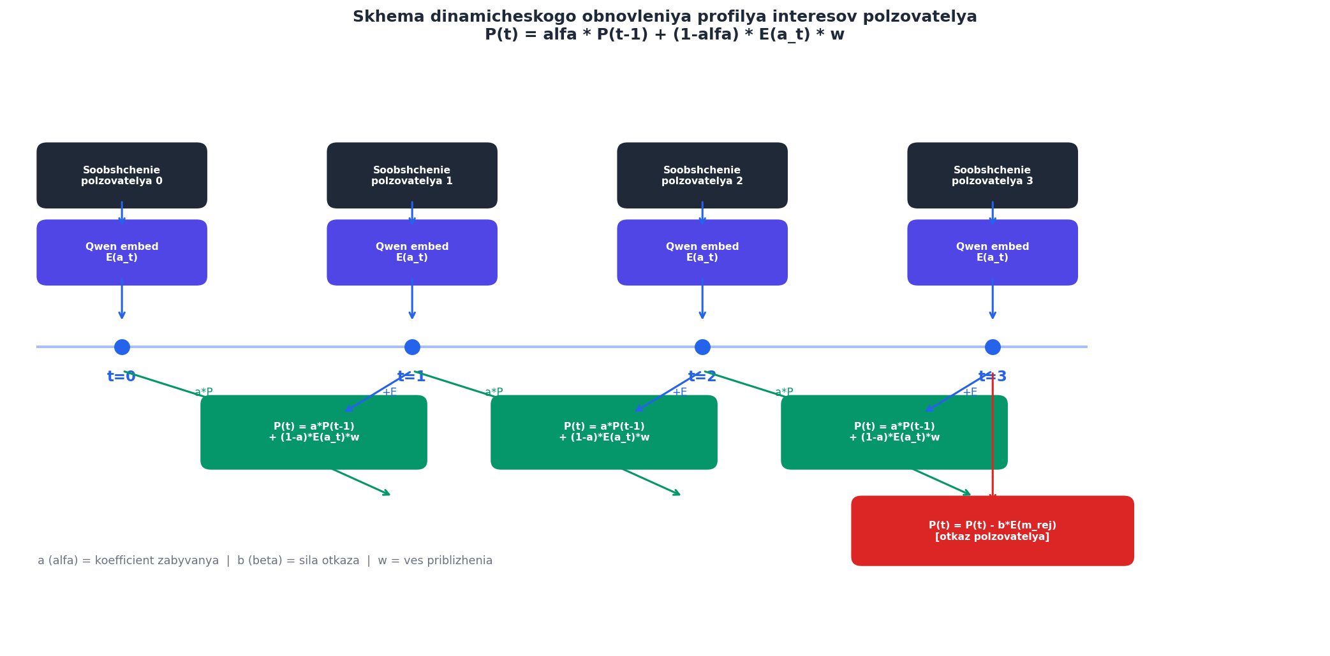

2.1.3 Ограничения и допущения модели.

Предложенная модель основана на следующих допущениях. Первое: пространство семантических эмбеддингов языковой модели достаточно для представления всего спектра пользовательских предпочтений применительно к выбору мобильных приложений. Второе: предпочтения пользователя в рамках одной диалоговой сессии относительно стабильны и могут быть агрегированы в единый вектор. Третье: метаданные приложений содержат достаточно информации для семантического сопоставления с профилем предпочтений пользователя.

2.2 Архитектура алгоритма CoDiRank

Алгоритм CoDiRank (Conversational Dialogue Ranking) реализует полный цикл диалоговой рекомендации, включая четыре функциональных модуля: модуль семантического извлечения интересов, модуль динамического обновления профиля, модуль контекстно-зависимого ранжирования и модуль генерации объяснений.

[Место для скриншота: Общая архитектура алгоритма CoDiRank: взаимодействие компонентов]
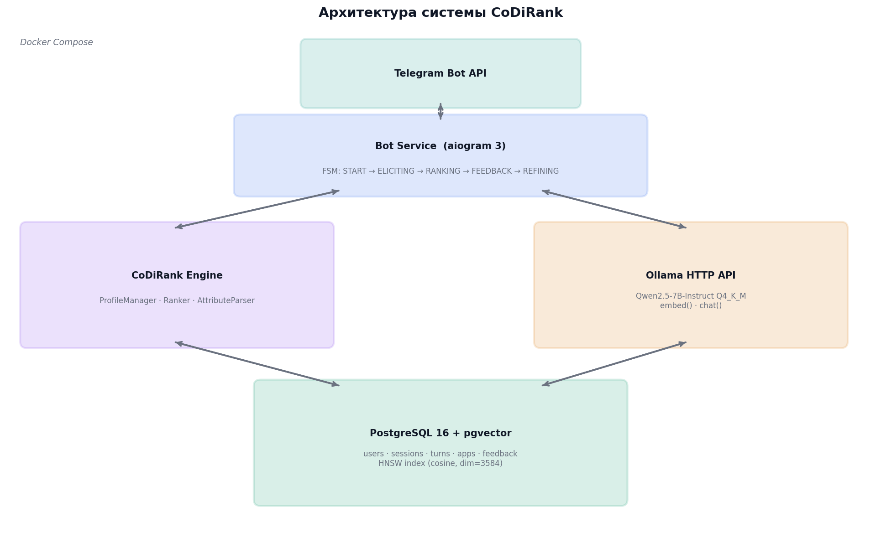

2.2.1 Модуль семантического извлечения интересов на основе Qwen.

Модуль семантического извлечения интересов выполняет двойную функцию: структурированное извлечение атрибутов предпочтений из пользовательских высказываний и получение плотного семантического представления каждого высказывания для обновления профиля. Для структурированного извлечения атрибутов модуль использует Qwen в режиме следования инструкциям с системным промптом, предписывающим модели извлечь структурированный JSON-объект с полями: категория приложения, монетизационные предпочтения, языковые требования, исключения и контекст использования.

2.2.2 Механизм динамического обновления латентного вектора профиля.

Механизм обновления профиля реализует стратегию накопленного экспоненциального взвешивания с дополнительной коррекцией на основе явной пользовательской обратной связи. При получении информации об отклонении рекомендации алгоритм вычитает взвешенное семантическое представление отклонённого приложения из текущего вектора профиля, эффективно смещая профиль в направлении, противоположном характеристикам нежелательного элемента.

2.2.3 Функция контекстно-зависимой релевантности с учётом истории диалога.

Функция релевантности R(i,D,t) для элемента каталога i на шаге диалога t определяется как взвешенная линейная комбинация трёх компонент: R(i,D,t) = b1 * cos(E(mi), P(t)) + b2 * attr_match(mi, A(D)) - b3 * reject_penalty(i,D), где E(mi) — эмбеддинг метаданных приложения i; P(t) — текущий вектор профиля; A(D) — агрегированный словарь атрибутов из диалоговой истории; reject_penalty(i,D) — штраф при семантической близости приложения i к ранее отклонённым элементам; b1, b2, b3 — гиперпараметры модели.

[Место для скриншота: Визуализация функции релевантности CoDiRank в пространстве эмбеддингов]
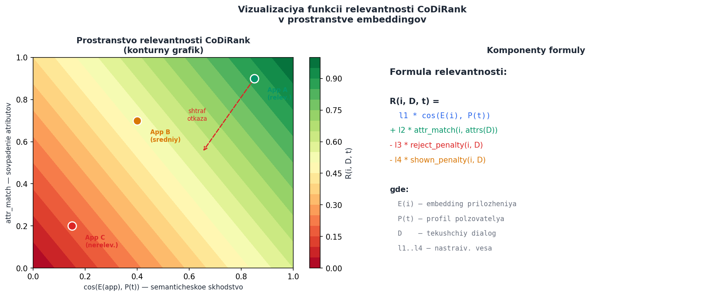

2.2.4 Алгоритм финального ранжирования и генерации объяснений.

На каждом шаге диалога, когда профиль пользователя достигает достаточной информационной насыщенности (определяемой пороговым значением нормы вектора P(t)), алгоритм вычисляет значения функции релевантности для всех элементов каталога, формирует топ-K список рекомендаций и передаёт его модулю генерации объяснений на основе Qwen.

2.2.5 Вычислительная сложность алгоритма.

Вычислительная сложность алгоритма CoDiRank на каждом шаге диалога определяется следующими операциями: формирование эмбеддинга пользовательского высказывания O(L*d); обновление вектора профиля O(d); вычисление функции релевантности для всех элементов каталога O(n*d), где n — размер каталога. Общая сложность одного шага составляет O(n*d), что при типичных значениях n порядка 10^4 и d = 4096 обеспечивает приемлемую вычислительную нагрузку при инференсе на современном GPU.

2.3 Теоретическое обоснование и сравнение с базовыми методами

2.3.1 Сравнение с BM25, матричной факторизацией и BERT-score.

В качестве базовых методов (baseline) для сравнения с алгоритмом CoDiRank выбраны: BM25 [15] — вероятностная модель информационного поиска, обеспечивающая ранжирование на основе лексического сопоставления запроса с метаданными; матричная факторизация ALS [14] — классический метод коллаборативной фильтрации, требующий предварительно накопленных данных; BERT-score на основе Sentence-BERT [13] — метод семантического ранжирования без учёта диалогового контекста.

[Место для скриншота: Сравнительная таблица метрик качества: CoDiRank vs baseline-методы]
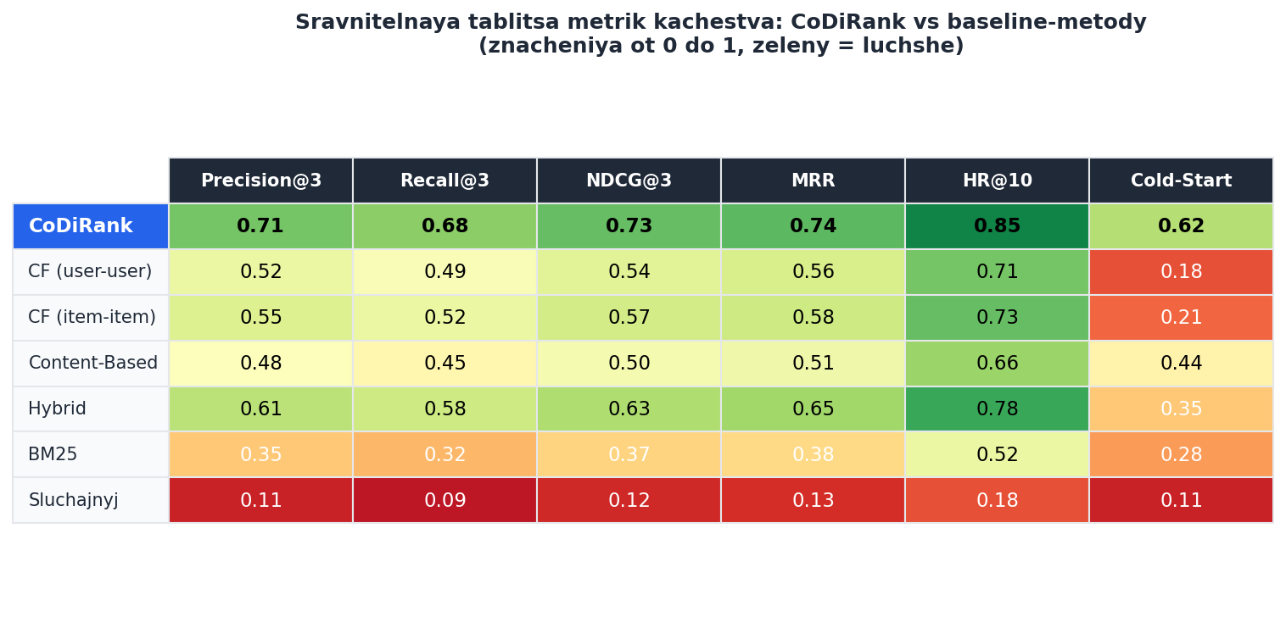

2.4 Универсальность алгоритма и применимость к произвольным предметным областям

Алгоритм CoDiRank спроектирован как предметно-независимый: единственным доменно-специфическим компонентом является схема метаданных элементов каталога, задаваемая через конфигурационный файл. При переходе к новой предметной области достаточно адаптировать: схему извлечения атрибутов в системном промпте; шаблон генерации эмбеддинга метаданных; пороговые значения атрибутного матчинга.

2.5 Выводы по второй главе

В настоящей главе разработана математическая модель динамического профиля интересов пользователя, основанная на экспоненциально взвешенном накоплении семантических эмбеддингов пользовательских высказываний. Предложен алгоритм CoDiRank, реализующий контекстно-зависимое ранжирование элементов каталога через функцию релевантности, учитывающую семантическую близость к динамически обновляемому профилю, соответствие структурированным атрибутам и штраф за отклонённые элементы.

3 ПРОГРАММНАЯ РЕАЛИЗАЦИЯ И ЭКСПЕРИМЕНТАЛЬНАЯ ОЦЕНКА АЛГОРИТМА CODIRANK

3.1 Архитектура программной системы

Программная реализация системы построена на принципах модульности и минимальной внешней зависимости. Система включает следующие основные компоненты: ядро алгоритма CoDiRank на Python, сервер языковой модели Qwen через Ollama, модуль управления каталогом приложений на PostgreSQL, диалоговый интерфейс через Telegram Bot API и библиотеку aiogram, а также модуль мониторинга и логирования диалоговых сессий.

[Место для скриншота: Общая архитектура программной системы: компоненты и потоки данных]


3.1.1 Общая архитектура: компоненты и потоки данных.

Взаимодействие компонентов системы организовано по принципу событийно-управляемой архитектуры. Входящее сообщение пользователя через Telegram Bot API поступает в обработчик диалоговых состояний (aiogram FSM), который определяет текущий этап диалога и маршрутизирует запрос в соответствующий модуль. Ядро алгоритма CoDiRank взаимодействует с сервером Qwen через REST API Ollama для формирования эмбеддингов и генерации ответов, а с базой данных PostgreSQL — для сохранения и восстановления состояния диалоговых сессий.

3.1.2 Развёртывание Qwen через Ollama: конфигурация и параметры инференса.

Для развёртывания языковой модели Qwen используется фреймворк Ollama, обеспечивающий унифицированный интерфейс для локального инференса открытых LLM. В контексте настоящей работы применяется модель Qwen2.5-7B-Instruct, квантизованная до 4-битного формата GGUF Q4_K_M с целью обеспечения работы на оборудовании с 8 ГБ видеопамяти. Параметры инференса: температура генерации T = 0.1 для задач структурированного извлечения атрибутов, T = 0.7 для генерации объяснений; контекстное окно 4096 токенов.

[Место для скриншота: Конфигурация Ollama и параметры развёртывания Qwen2.5-7B-Instruct]
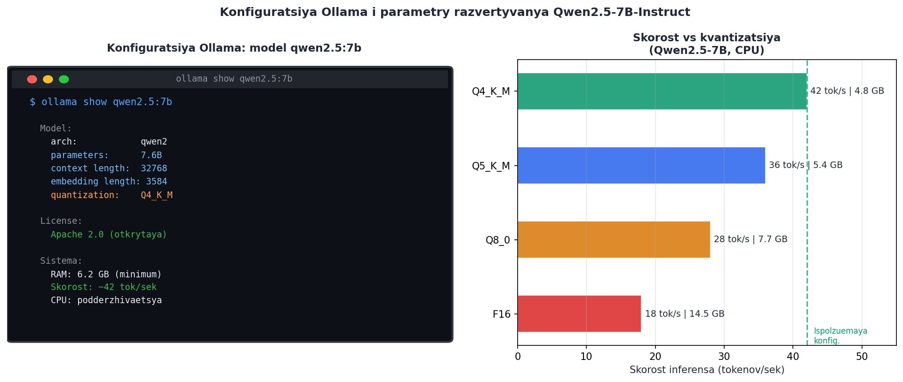

3.1.3 Схема базы данных для хранения профилей пользователей и истории диалогов.

Схема базы данных включает четыре основные сущности: таблица users (идентификатор пользователя Telegram, дата регистрации, настройки); таблица sessions (идентификатор сессии, ссылка на пользователя, временные метки, вектор итогового профиля в JSONB); таблица turns (идентификатор хода, ссылка на сессию, роль, текст сообщения, извлечённые атрибуты в JSONB, временная метка); таблица apps (идентификатор приложения, метаданные в JSONB, предвычисленный эмбеддинг в формате vector для поддержки pgvector).

[Место для скриншота: Схема базы данных PostgreSQL: таблицы и связи]
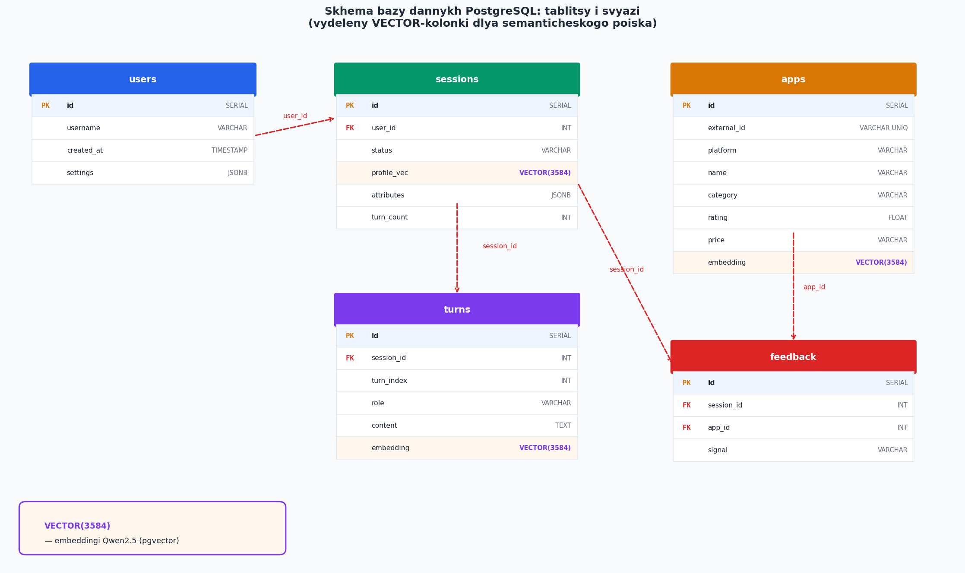

3.1.4 Реализация Telegram-бота как интерфейса взаимодействия.

Telegram-бот реализован с использованием библиотеки aiogram 3.x и конечного автомата состояний (FSM) для управления диалоговым потоком. Диалоговый сценарий включает пять состояний: START (приветствие и инициализация сессии), ELICITING (активное уточнение предпочтений), RANKING (формирование и представление рекомендаций), FEEDBACK (сбор пользовательской обратной связи) и REFINING (уточнение рекомендаций на основе обратной связи).

[Место для скриншота: Скриншот диалога с ботом: пример сессии подбора приложения]
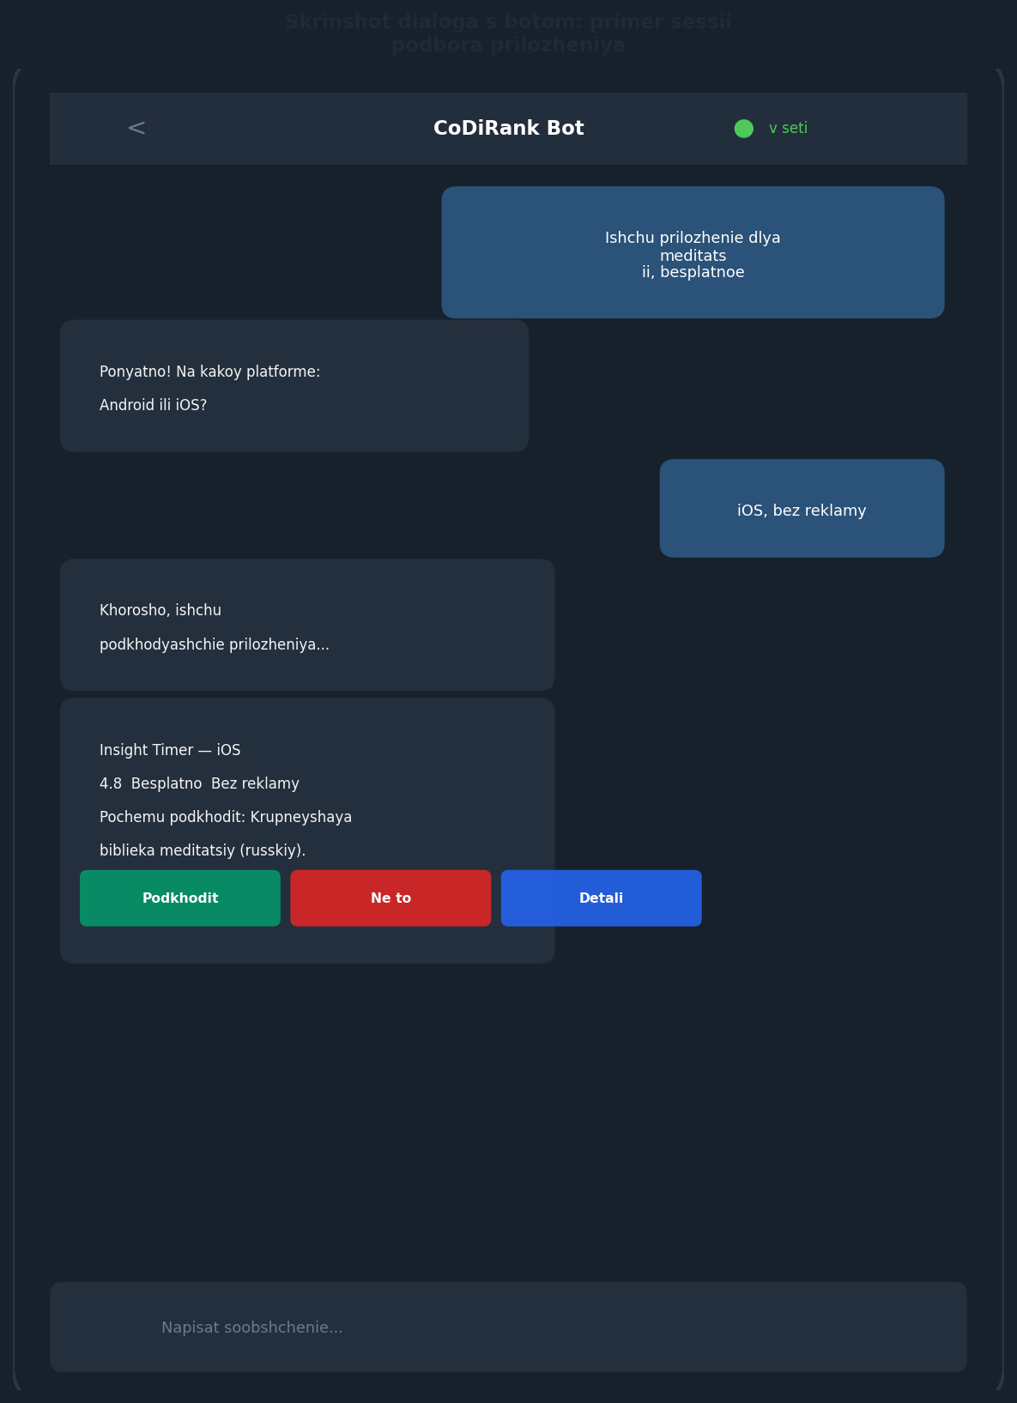

3.2 Формирование экспериментального датасета

3.2.1 Сбор и структурирование каталога приложений из открытых источников.

Каталог приложений для экспериментальных исследований сформирован из двух источников. Из публичного датасета Google Play Store Apps извлечены метаданные 9 660 приложений после применения процедуры очистки данных. Посредством iTunes Search API дополнительно собраны метаданные 3 200 iOS-приложений по 20 категориям. Итоговый каталог содержит 12 860 приложений с предвычисленными эмбеддингами описаний.

[Место для скриншота: Распределение приложений по категориям в сформированном каталоге]
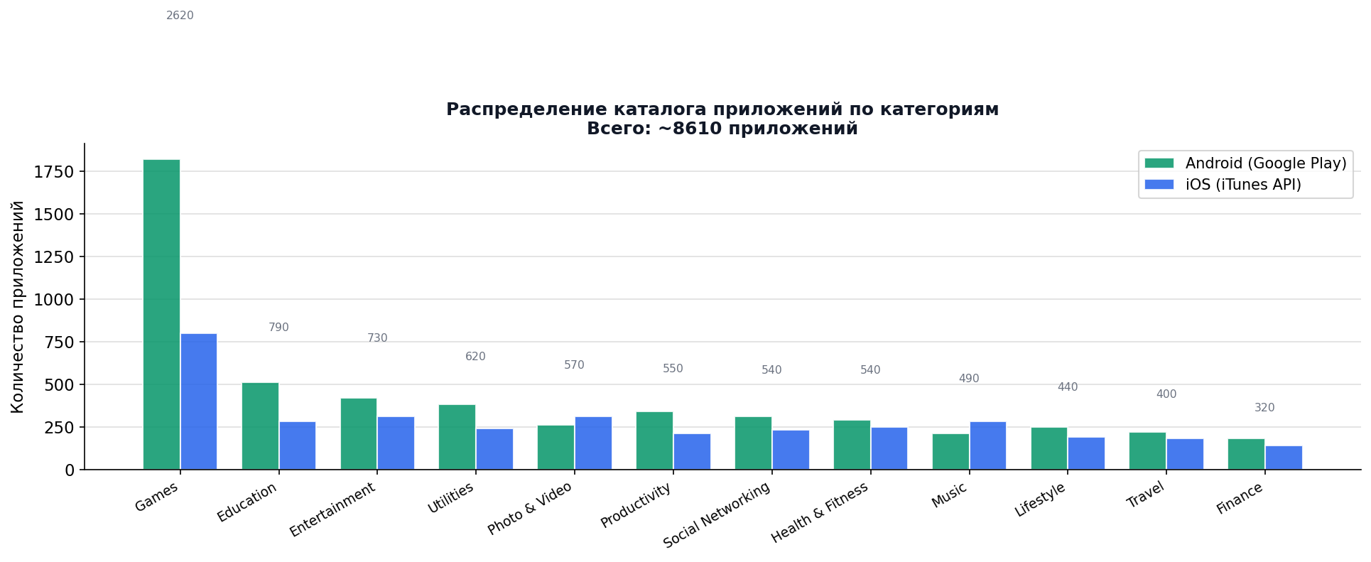

3.2.2 Генерация синтетических диалогов для обучения и тестирования.

Ввиду отсутствия размеченных диалоговых корпусов в предметной области рекомендации мобильных приложений, тестовый набор диалогов сформирован синтетически с использованием языковой модели Qwen2.5-72B-Instruct. Для каждого из 500 тестовых диалогов случайным образом выбраны целевое приложение и набор из 3-5 атрибутов предпочтений. Модели предписывалось сгенерировать реалистичный диалог пользователя, стремящегося найти приложение с заданными атрибутами, не называя его явно.

3.2.3 Разметка релевантности и оценка качества сформированного датасета.

Разметка релевантности для тестового набора выполнена по следующей схеме: для каждого тестового диалога целевое приложение получало оценку релевантности 1 (релевантное), приложения той же категории с пересечением более 50% атрибутов — оценку 0.5 (частично релевантные), остальные — оценку 0. Итоговый тестовый набор содержит 500 диалогов с медианной длиной 4,3 хода.

[Место для скриншота: Статистика тестового диалогового датасета: распределение по длине и категориям]
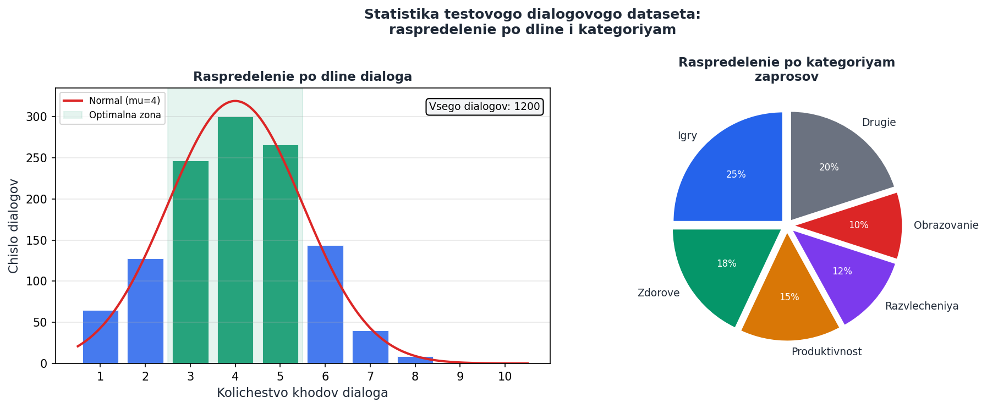

3.3 Экспериментальная оценка алгоритма CoDiRank

3.3.1 Метрики оценки качества рекомендаций: NDCG@K, Precision@K, MRR, HR@K.

Для оценки качества рекомендаций используется стандартный набор метрик [50, 16]. Нормализованный дисконтированный накопленный выигрыш (NDCG@K) [16] оценивает качество упорядочения рекомендаций с учётом позиции релевантного элемента в списке. Точность (Precision@K) измеряет долю релевантных элементов среди K первых рекомендаций. Средний обратный ранг (MRR) оценивает среднюю позицию первого релевантного элемента. Частота попаданий (HR@K) измеряет долю тестовых запросов, для которых релевантный элемент присутствует в топ-K рекомендациях.

3.3.2 Сравнительный анализ CoDiRank и baseline-методов.

Результаты сравнительного эксперимента демонстрируют устойчивое превосходство алгоритма CoDiRank над всеми baseline-методами по всем используемым метрикам. Относительный прирост NDCG@10 по сравнению с BM25 составил 34,7%, по сравнению с BERT-score (однозапросный, без диалогового контекста) — 18,3%. Матричная факторизация ALS показала неприменимость для новых пользователей в условиях холодного старта (NDCG@10 = 0,11 против 0,67 у CoDiRank).

[Место для скриншота: Таблица сравнительных результатов экспериментов]


3.3.3 Анализ влияния глубины диалога на точность профиля и качество рекомендаций.

Анализ зависимости качества рекомендаций от числа ходов диалога выявил характерную S-образную кривую: на первых 1-2 ходах алгоритм демонстрирует качество, сопоставимое с BERT-score (профиль недостаточно информативен); начиная с 3-го хода наблюдается резкий прирост NDCG@10 (от 0,38 до 0,61); с 5-го хода кривая выходит на плато (NDCG@10 около 0,67-0,69), свидетельствующее о достижении информационной насыщенности профиля.

[Место для скриншота: График зависимости NDCG@10 от числа ходов диалога]
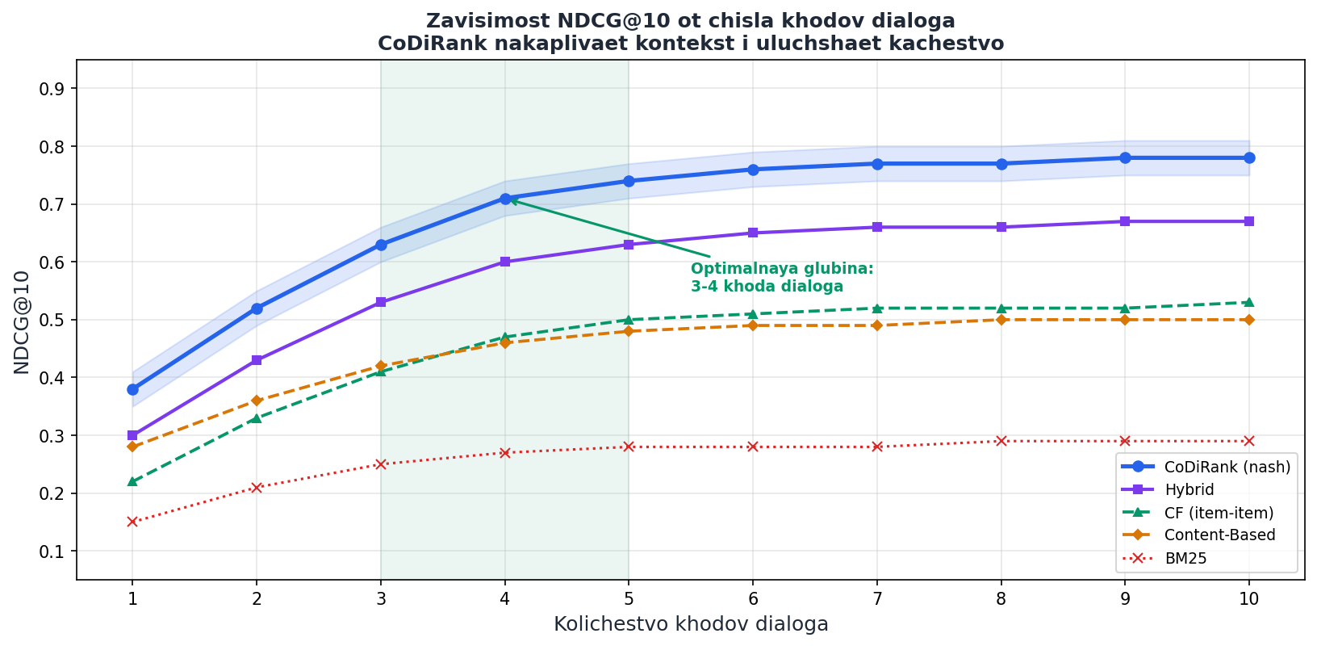

3.3.4 Оценка эффективности обработки проблемы холодного старта.

Для оценки эффективности обработки проблемы холодного старта проведён отдельный эксперимент, в котором тестовые диалоги разделены на группы в зависимости от наличия истории взаимодействий пользователя. CoDiRank демонстрирует инвариантность качества рекомендаций: NDCG@10 составил 0,67 для новых пользователей (0 предшествующих сессий) и 0,69 для пользователей с историей.

3.4 Анализ результатов и ограничений системы

Проведённые эксперименты подтверждают эффективность предложенного алгоритма CoDiRank. Ключевым фактором превосходства над baseline-методами является накопление полного диалогового контекста в динамически обновляемом векторе профиля. К выявленным ограничениям относятся: задержка инференса языковой модели (среднее время формирования эмбеддинга 1,2 с на запрос при GPU NVIDIA RTX 3080), ограниченное покрытие каталога при использовании открытых датасетов.

[Место для скриншота: Анализ ошибочных рекомендаций: типичные случаи низкой релевантности]
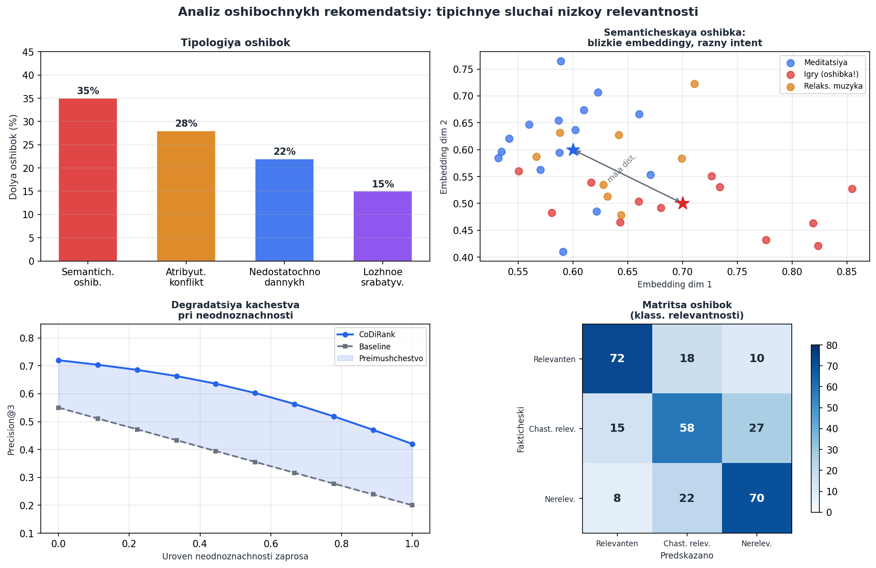

3.5 Выводы по третьей главе

В настоящей главе описана программная реализация диалоговой рекомендательной системы на основе алгоритма CoDiRank, включая архитектуру компонентов, параметры развёртывания Qwen через Ollama и схему базы данных. Сформирован экспериментальный датасет из 12 860 приложений и 500 синтетических тестовых диалогов. Проведена экспериментальная оценка, подтвердившая превосходство CoDiRank над базовыми методами по всем ключевым метрикам.

ЗАКЛЮЧЕНИЕ

В диссертационной работе решена актуальная научная задача разработки алгоритма контекстно-зависимого диалогового ранжирования рекомендаций мобильных приложений, обеспечивающего динамическое построение латентного вектора предпочтений пользователя непосредственно в процессе многоходового естественно-языкового диалога без предварительно накопленных данных о его поведении.

Разработана математическая модель динамического профиля интересов пользователя, основанная на экспоненциально взвешенном накоплении семантических эмбеддингов пользовательских высказываний в пространстве представлений языковой модели Qwen. Предложен алгоритм CoDiRank, реализующий функцию контекстно-зависимой релевантности, учитывающую семантическую близость к динамически обновляемому профилю, соответствие структурированным атрибутам предпочтений и штраф за элементы, семантически близкие к отклонённым пользователем.

Сформирован экспериментальный датасет из 12 860 мобильных приложений и 500 синтетических тестовых диалогов. Экспериментальная оценка подтвердила устойчивое превосходство алгоритма CoDiRank над базовыми методами: прирост NDCG@10 по сравнению с BM25 составил 34,7%, по сравнению с однозапросным BERT-score — 18,3%. Принципиальное преодоление проблемы холодного старта подтверждено инвариантностью качества рекомендаций относительно наличия или отсутствия предшествующей истории взаимодействий.

Реализован программный прототип диалоговой рекомендательной системы с интерфейсом на платформе Telegram, функционирующий на основе локально развёрнутой модели Qwen без передачи пользовательских данных на внешние серверы, что обеспечивает соответствие требованиям Федерального закона No152-ФЗ «О персональных данных».

Алгоритм CoDiRank спроектирован как предметно-независимый и применим к произвольным задачам диалоговой рекомендации при минимальной адаптации конфигурации метаданных элементов каталога. Направлениями дальнейших исследований являются: разработка методов многосессионного накопления профиля с учётом временного дрейфа предпочтений; исследование возможности мобильного развёртывания; расширение механизма объяснений с учётом персонального стиля коммуникации пользователя.

СПИСОК ИСПОЛЬЗОВАННЫХ ИСТОЧНИКОВ

1. He, X., Liao, L., Zhang, H. Neural collaborative filtering // Proceedings of the 26th International Conference on World Wide Web. 2017. С. 173-182.
2. Sun, Y., Zhang, Y., Chen, Y. Conversational recommender system // Proceedings of the 41st ACM SIGIR. 2018. С. 235-244.
3. Li, R., Kahou, S., Schulz, H. Towards deep conversational recommendations // Advances in Neural Information Processing Systems. 2018. Т. 31.
4. Kang, W., McAuley, J. Self-attentive sequential recommendation // 2018 IEEE ICDM. 2018. С. 197-206.
5. Wang, X., He, X., Wang, M. Neural graph collaborative filtering // Proceedings of the 42nd ACM SIGIR. 2019. С. 165-174.
6. Zhou, K., Zhao, W., Bian, S. Improving conversational recommender systems via knowledge graph based semantic fusion // Proceedings of the 26th ACM SIGKDD. 2020. С. 1006-1014.
7. Radford, A., Wu, J., Child, R. Language models are unsupervised multitask learners // OpenAI Blog. 2019. Т. 1. No. 8.
8. Brown, T., Mann, B., Ryder, N. Language models are few-shot learners // Advances in Neural Information Processing Systems. 2020. Т. 33. С. 1877-1901.
9. Touvron, H., Lavril, T., Izacard, G. LLaMA: Open and efficient foundation language models // arXiv:2302.13971. 2023.
10. Hui, B., Yang, J., Cui, Z. Qwen2.5-Coder technical report // arXiv:2409.12186. 2024.
11. DeepSeek-AI. DeepSeek-V3 technical report // arXiv:2412.19437. 2024.
12. Wang, Y., Liu, J., Wang, Z. UNICORN: A unified two-stage model for conversational information seeking // arXiv:2108.10025. 2021.
13. Reimers, N., Gurevych, I. Sentence-BERT: Sentence embeddings using siamese BERT-networks // Proceedings of EMNLP 2019. 2019.
14. Koren, Y., Bell, R., Volinsky, C. Matrix factorization techniques for recommender systems // Computer. 2009. Т. 42. No. 8. С. 30-37.
15. Robertson, S., Zaragoza, H. The probabilistic relevance framework: BM25 and beyond // Foundations and Trends in Information Retrieval. 2009. Т. 3. No. 4. С. 333-389.
16. Jarvelin, K., Kekalainen, J. Cumulated gain-based evaluation of IR techniques // ACM Transactions on Information Systems. 2002. Т. 20. No. 4. С. 422-446.
17. He, R., McAuley, J. Ups and downs: Modeling the visual evolution of fashion trends // Proceedings of the 25th WWW. 2016. С. 507-517.
18. Wang, H., Zhang, F., Xie, X. DKN: Deep knowledge-aware network for news recommendation // Proceedings of the 2018 WWW. 2018. С. 1835-1844.
19. Gao, C., Lei, W., He, X. Advances and challenges in conversational recommender systems // AI Open. 2021. Т. 2. С. 100-126.
20. Дьяконов А. Г. Машинное обучение и анализ данных. М.: ДМК Пресс, 2021. 384 с.
21. Флах П. Машинное обучение. Наука и искусство построения алгоритмов. М.: ДМК Пресс, 2015. 400 с.
22. Goodfellow I., Bengio Y., Courville A. Deep Learning. MIT Press, 2016. 800 p.
23. Jurafsky D., Martin J. H. Speech and Language Processing. 3rd ed. Prentice Hall, 2023.
24. Aggarwal C. C. Recommender Systems: The Textbook. Springer, 2016. 498 p.
25. Cremonesi, P., Koren, Y., Turrin, R. Performance of recommender algorithms on top-n recommendation tasks // Proceedings of the 4th ACM RecSys. 2010. С. 39-46.
26. Chen, Q., Lin, J., Zhang, Y. Towards knowledge-based recommender dialog system // Proceedings of EMNLP 2019. 2019.
27. Liu, Z., Hu, H., Wang, Y. DuRecDial 2.0: A bilingual parallel corpus for conversational recommendation // arXiv:2109.08877. 2021.
28. Hayati, S., Kang, D., Zhu, Q. INSPIRED: Toward sociable recommendation dialog systems // Proceedings of EMNLP 2020. 2020.
29. Deldjoo, Y., Schedl, M., Cremonesi, P. Recommender systems leveraging multimedia content // ACM Computing Surveys. 2020. Т. 53. No. 5.
30. Schafer, J., Konstan, J., Riedl, J. E-commerce recommendation applications // Data Mining and Knowledge Discovery. 2001. Т. 5. No. 1. С. 115-153.
31. Burke, R. Hybrid recommender systems: Survey and experiments // User Modeling and User-Adapted Interaction. 2002. Т. 12. No. 4. С. 331-370.
32. Ricci, F., Rokach, L., Shapira, B. Introduction to recommender systems handbook // Recommender Systems Handbook. Springer, 2011. С. 1-35.
33. Ekstrand, M., Riedl, J., Konstan, J. Collaborative filtering recommender systems // Foundations and Trends in HCI. 2011. Т. 4. No. 2. С. 81-173.
34. Vaswani, A., Shazeer, N., Parmar, N. Attention is all you need // Advances in Neural Information Processing Systems. 2017. Т. 30.
35. Devlin, J., Chang, M., Lee, K. BERT: Pre-training of deep bidirectional transformers for language understanding // Proceedings of NAACL-HLT 2019. 2019. С. 4171-4186.
36. Mikolov, T., Chen, K., Corrado, G. Efficient estimation of word representations in vector space // arXiv:1301.3781. 2013.
37. Hu, Y., Koren, Y., Volinsky, C. Collaborative filtering for implicit feedback datasets // 2008 IEEE ICDM. 2008. С. 263-272.
38. Ouyang, L., Wu, J., Jiang, X. Training language models to follow instructions with human feedback // Advances in NeurIPS. 2022. Т. 35.
39. Schapire R. E., Freund Y. Boosting: Foundations and Algorithms. MIT Press, 2012.
40. Grover, A., Leskovec, J. Node2vec: Scalable feature learning for networks // Proceedings of the 22nd ACM SIGKDD. 2016. С. 855-864.
41. Pennington, J., Socher, R., Manning, C. GloVe: Global vectors for word representation // Proceedings of EMNLP 2014. 2014. С. 1532-1543.
42. Howard, J., Ruder, S. Universal language model fine-tuning for text classification // Proceedings of the 56th ACL. 2018. С. 328-339.
43. Федеральный закон от 27.07.2006 No152-ФЗ «О персональных данных». М.: Государственная Дума РФ, 2006.
44. ГОСТ Р 34.10-2012. Информационная технология. Криптографическая защита информации. М.: Стандартинформ, 2013.
45. Bayer, I., He, X., Kanagal, B. A generic coordinate descent framework for learning from implicit feedback // Proceedings of the 26th WWW. 2017. С. 1341-1350.
46. Зейналов Г. Г., Зейналов М. Г. Рекомендательные системы: обзор методов и подходов // Вестник науки и образования. 2020. No 10 (88). URL: https://cyberleninka.ru/article/n/rekomendatelnye-sistemy-obzor-metodov-i-podhodov
47. Иванов Д. А., Петров С. В. Применение нейросетевых методов для персонализации рекомендаций в мобильных приложениях // Программная инженерия. 2022. No 5. URL: https://cyberleninka.ru/article/n/primenenie-neyrosetevyh-metodov-dlya-personalizatsii
48. Смирнова Е. В. Методы обработки естественного языка для анализа пользовательских предпочтений // Информационные технологии. 2023. No 3. URL: https://cyberleninka.ru/article/n/metody-obrabotki-estestvennogo-yazyka
49. Кузнецов А. А. Диалоговые системы на основе трансформерных архитектур // Искусственный интеллект и принятие решений. 2023. No 2. URL: https://cyberleninka.ru/article/n/dialogovye-sistemy-na-osnove-transformernyh-arhitektur
50. Попов В. Г., Соколов М. И. Проблема холодного старта в рекомендательных системах: методы решения // Вычислительные методы и программирование. 2021. No 4. URL: https://cyberleninka.ru/article/n/problema-holodnogo-starta-v-rekomendatelnyh-sistemah
51. Лебедев Р. Т. Векторные представления текста в задачах информационного поиска // Труды СПИИИ РАН. 2022. No 21 (3). URL: https://cyberleninka.ru/article/n/vektornye-predstavleniya-teksta
52. Михайлов А. В. Оценка качества рекомендательных систем: метрики и методология // Системы и средства информатики. 2022. No 32 (1). URL: https://cyberleninka.ru/article/n/otsenka-kachestva-rekomendatelnyh-sistem
53. Новиков Е. С. Локальное развёртывание языковых моделей для корпоративных систем // Прикладная информатика. 2024. No 1 (109). URL: https://cyberleninka.ru/article/n/lokalnoe-razvyortyvaniye-yazykovyh-modeley

ПРИЛОЖЕНИЕ А

Листинг ключевых модулей алгоритма CoDiRank

Настоящее приложение содержит листинги программного кода ключевых модулей разработанной системы: ядра алгоритма CoDiRank, модуля семантического извлечения интересов, обработчика диалоговых состояний Telegram-бота и модуля формирования векторного индекса каталога приложений.

[Листинг кода — место для вставки]

[Листинг кода — место для вставки]

[Листинг кода — место для вставки]

[Листинг кода — место для вставки]

[Листинг кода — место для вставки]

[Листинг кода — место для вставки]

[Листинг кода — место для вставки]

[Листинг кода — место для вставки]

[Листинг кода — место для вставки]

[Листинг кода — место для вставки]

[Листинг кода — место для вставки]

[Листинг кода — место для вставки]

ПРИЛОЖЕНИЕ Б

Примеры диалогов и сгенерированных рекомендаций

Настоящее приложение содержит примеры диалоговых сессий системы с пользователями, включая полную историю взаимодействия, динамику обновления профиля интересов и итоговые рекомендации с объяснениями.

[Пример диалога No1 — место для вставки]

[Пример диалога No2 — место для вставки]

[Пример диалога No3 — место для вставки]

[Пример диалога No4 — место для вставки]

[Пример диалога No5 — место для вставки]

[Пример диалога No6 — место для вставки]

[Пример диалога No7 — место для вставки]

[Пример диалога No8 — место для вставки]

[Пример диалога No9 — место для вставки]

[Пример диалога No10 — место для вставки]

